管理体系审核记录表
过程与活动、  抽样计划 | 涉及  条款 | 受审核部门：办公室（含员工代表） 主管领导：孙海青 员工代表：盛特奇 | 判定
 |  | 审核员：张磊 审核时间：2022.10.31
审核条款：
QMS-2015 :
5.3岗位/职责 /权限；6.2质量目标及其实现的策划；7.1.2人员； 7.1.6组织知识；7.2能力；7.3意识；7.5文件化信息； 8.2产品和服务的要求； 8.4外部提供供方的控制；8.5.3顾客或外部供方的财产；9.1.1监视、测量、分析和评价总则；9.1.2顾客满意；9.1.3分析与评价；9.2内部审核；10.2纠正措施；
EMS-2015
5.3组织的角色、职责和权限; 6.1.2环境因素； 6.1.3合规义务；6.2目标及其达成的策划；7.2能力；7.3意识；7.5文件化信息； 8.1运行策划和控制；8.2应急准备和响应；9.1.1监视、测量、分析和评价总则；9.1.2符合性评估；9.2内部审核；10.2不符合和纠正措施；
ISO 45001：2018
5.3组织的角色、职责和权限; 6.1.2危险源； 6.1.3合规义务；6.2目标及其达成的策划；7.2能力；7.3意识；7.5文件化信息； 8.1运行策划和控制；8.2应急准备和响应；9.1.1监视、测量、分析和评价总则；9.1.2符合性评估；9.2内部审核；10.2不符合和纠正措施；5.4 工作人员的协商和参与
组织的岗位、职责权限 | QEO5.3 | 部门负责人：孙海青  - 负责中心工作协调与进度管理、重要工作的督办与落实工作；  - 负责中心制度建设和执行管理工作；  - 负责地震应急宏观调查和科学考察日常管理工作;  - 负责工作协调与项目进度管理及重要事项的督办与落实；  - 负责预算、资产、采购工作；  - 负责绩效考核管理工作；  - 负责中心文件、档案、文印、内勤管理工作；  - 负责科技开发政策法规、科技成果转化管理工作；  - 负责开发服务项目洽谈、合同签署、项目下达及统计考核等相关工作；  - 负责中心外协（分包）、劳务支出、交通费结算管理工作；  - 负责人员教育培训、外聘人员管理、招聘工作；  - 负责后勤、安全生产、保密、信息等日常管理工作；  - 负责公务接待、会务组织工作；  - 负责计量认证日常运维管理工作；  - 完成领导交办的其他工作。  询问办公室负责人孙海青，职责明确。  现场沟通查看未发生变化。 | 符合
工作人员参与和协商 | O5.4 | 为协调、沟通震防中心的职业健康安全事务，保证震防中心职业健康安全管理体系的有效运行，震防中心特任命 盛特奇 为震防中心员工代表，具体职责如下：  1、参与风险管理方针和程序的制定和评审；  2、参与商讨影响工作场所职业健康安全的任何变化；  3、参与职业健康安全事务；  4、负责内部员工安全环保信息的交流与沟通；  5、参与公司管理方针和管理目标的制定；  6、参与安全事故的处理。  询问员工代表盛特奇，职责明确。现场沟通查看未发生变化。 | 符合
环境因素危险源的识别和评价 | EO  6.1.2 | 提供了ZJZZ-P-04-2021《环境因素识别与评价管理程序》、ZJZZ-P-05-2021《危险源辨识与风险评价控制措施管理程》，对环境因素、危险源的识别、评价结果、控制手段等做出了规定。  部门负责人介绍了对环境因素、危险源进行了辨识，考虑了三种时态，过去、现在和将来，三种状态，正常、异常和紧急，按照办公区域及工作过程，另外按照区域及工作过程等进行了辨识。  查《环境因素识别、评价表》，对本部门办公等有关过程的环境因素。分别识别了日常办公过程中的固废（废电池、灯管、墨盒、笔）造成的地面污染、水资源利用（拖地、厕所用水）的水资源消耗、照明、空调、办公设施等电能消耗、意外火灾引起的污染大气、污染地面、资源消耗、等环境因素。  查到：《重要环境因素清单》，公司涉及重要环境因素：火灾、废气、噪声、固体废弃物的排放、废水排放等，本部门涉及的重要环境因素：火灾、固废排放。  查《危险源风险识别、评价、策划表》，部门：办公室，识别了办公过程中人离开未断电源可能导致的火灾、用电过程违规操作可能导致的火灾等危险源。  查到：《不可接受风险清单》，公司涉及重大危险源：潜在火灾、交通、中暑、触电事故，本部门涉及的不可接受风险：潜在火灾、交通、触电事故。  对于环境因素、重要环境因素及危险源、不可接受风险等通过运行控制、管理方案、应急准备与响应进行控制。  办公室环境因素、危险源的识别、评价基本符合标准要求。  现场沟通查看未发生变化。 | 符合
法律法规要求和其他要求的确定、合规义务  合规性评价 | EO6.1.3  EO9.1.2 | 建立实施了ZJZZ-P-01-2021《文件控制/法律法规及其它要求控制程序》、ZJZZ-P-16-2021《合规性评价管理程序》，规定了对于管理体系有关过程的法律、法规与其他要求进行识别控制，确定遵守法律法规以及其他必须遵守的文件和要求，对公司的环境、职业健康安全行为进行评价，以确认是否遵循有关的法律法规与其他要求。  进一步检查其它已识别法律法规及其它要求的适用条款，能与环境因素、危险源相对应。  查《法律法规及其他要求清单以及合规性评价》中，查《合规性评价》，对已识别出的公司适用环境、职业健康安全的法律法规和其他要求进行了评价，全部符合要求。评价结果：我公司没有违法国家法律、法规及相关标准，严格遵守国家有关环境方面的规定，密切关注法律法规的变化，并适时调整，严格按体系标准执行。  办公室根据需要随时网上获取、识别更新，并通过培训、宣传、会议等形式传达给员工和相关方，各部门如有需要随时到办公室查阅。  现场沟通查看未再发生不符合。 | N
管理目标及其实现的策划 | QEO6.2 | 震防中心对管理体系所需的相关职能、层次和过程设定管理目标。  震防中心管理目标是：  目标 考核频次 计算方法 完成情况（2022.9.30）  地震安全性评价报告总工一次评审通过率≥95% 1次/月 地震安全性评价报告总工一次评审通过数÷总数×100% 100%  顾客满意度≥95分 1次/半年 顾客满意分数总数÷总份数×100% 96.5  火灾、触电、交通安全、中暑事故为0 1次/月 查看触电、火灾、机械伤害、高空堕落事故记录 0  固体废弃物分类处置率100% 1次/月 处置数量÷检查数量×100%。 100 %  目标可测量，与震防中心管理方针一致。  每年由办公室按震防中心管理目标考核要求统计考核震防中心管理目标完成情况，提交管理评审会议。  针对重要环境因素、不可接受风险制订了管理方案并予以实施，基本有效： | 符合
运行控制 | EO8.1 | 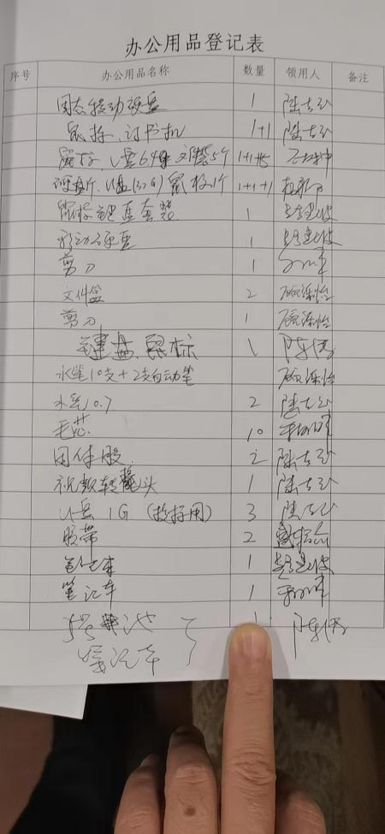  部门执行的运行控制文件包括：废弃物处理管理制度，消防管理制度、生产和服务控制程序、法律与其它要求控制程序、车辆管理规定等。  办公室定期组织环保和安全知识培训，员工具备了基本的环保和职业健康安全防护意识。  办公室定期发放劳保用品给相关人员，提供了采购单，查看2022年第三季度，陈涛领用工作服1套；罗楠领用手套5双，除此之外还有口罩、降温药品等等。  办公室内主要是电的使用，安装有漏电保护器，现场巡视办公区域电线、电气插座完整，未见隐患。  办公纸张尽量采取双面打印，人走灯灭，定期检查水管跑冒滴漏。  办公室垃圾主要包含生活垃圾、硒鼓、废纸。配置了垃圾筒，办公室统一处理。硒鼓、墨盒等危废交供货商回收处理，生活垃圾和废纸等集中处置，由当地环卫部门统一清运。  火灾：现场配备了消防栓、灭火器，经查均在有效压力范围内。  每月对消防器材进行一次全面检查--提供消防器材检查记录。  定期进行工作环境、安全检查，废弃物处置统计-----提供《工作环境、安全检查记录》和《废弃物处置统计记录》  触电：办公区均使用安全电器，灯具离地距离符合要求，每季度一次检查线路、灯具、电器等的安全性能，经常  生活污水排入污水管道、洒水降尘；  定期给员工缴纳社保，提供有社保缴纳证明。  查提供有员工2022年度体检报告，体检结果：均无职业健康禁忌症。  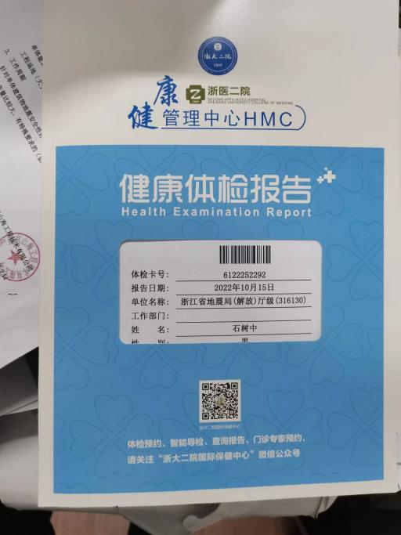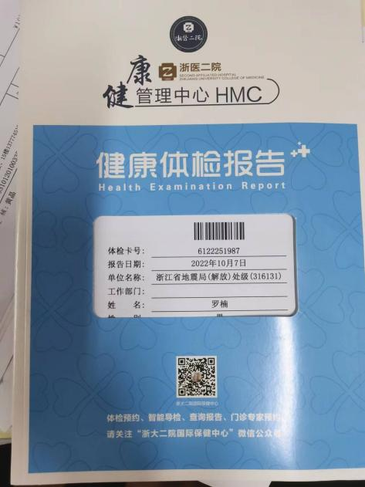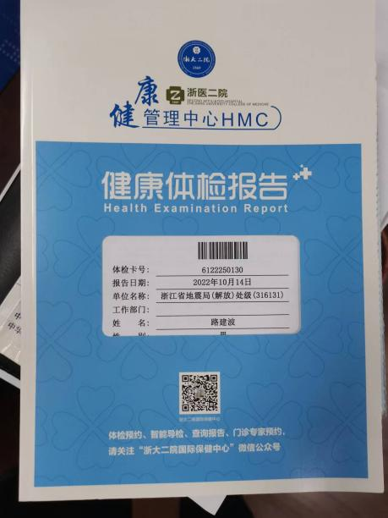 | 符合
应急准备和响应 | EO8.2 | 查编制有ZJZZ-P-13-2021《应急准备和响应管理程序》、《火灾应急预案》、《中暑应急预案》等，明确了相应的运行准则。  办公过程中加强用电安全，防止触电事故和火灾事故的发生，安装了漏电保护器。  远程现场查看查看办公室门口灭火器在有效期内。  办公室提供了企业的应急准备和响应计划，详细规定了事故处理的流程等内容。  办公室提供了火灾事故应急预案，编制部门为办公室。  抽查火灾应急预案，规定应急预案和应急计划确立后，经过有效的培训，公司人员每年演练一次。或根据情况不定期举行演练，办公作业人员变动较大时增加演练次数。每次演练结束，及时作出总结，对存有一定差距的在日后的工作中加以提高。  抽查火灾应急救援事故演练  时间 2022.5.16  地点 办公楼空地  参加人员 公司所有员工  演练目的 提高员工处置应急事件能力和自救能力  一．总指挥讲清目的、要求、注意事项  二．培训指导灭火机使用方法  三．点燃火源（同时拨打模拟119联络）  四．打开灭火机、侧面灭火，熄灭  应急物资的准备、维护、保养：(1)应急物资的准备：简易单架、跌达损伤药品、包扎纱布。 (2)各种应急物资要配备齐全并加强日常管理。  急救措施：1)查明事故原因及责任人。2)以书面形式向上级写出报告，包括发生事故时间、地点、受伤(死亡)人员姓名、 性别、年龄、工种、伤害程度、受伤部位。3)制定有效的预防措施，防止此类事故再次发生。 4)组织所有人员进行事故教育。5)向所有人员进行事故教育。  演练效果 参加人员基本了解，掌握了灭火器的使用方法和现场撤离路线，掌握火灾时的逃生方法。  存在的问题及整改措施 义务消防员应经常检查火灾隐患，发现问题及时整改，今后应定期进行火灾应急演练,以提高公司员工的消防安全意识。  办公室提供了中暑急救应急预案，编制部门为办公室。  抽查中暑急救应急预案，规定应急预案和应急计划确立后，经过有效的培训，公司人员每年演练一次。或根据情况不定期举行演练，办公作业人员变动较大时增加演练次数。每次演练结束，及时作出总结，对存有一定差距的在日后的工作中加以提高。  抽查中暑急救应急演练记录  时间 2022.07.19  地点 办公楼空地  参加人员 公司所有员工  演练目的 提高员工处置应急事件能力和自救能力  演练内容  - 宣布生产部门有人在高温状态下中暑：  - 组织人员迅速将中暑患者抬到空调房内  - 办公室人员给患者服用解暑药物  - 用冰水、冰袋等对患者进行物理降温  - 通知120  应急物资的准备、维护、保养：(1)应急物资的准备：简易单架、跌达损伤药品、包扎纱布。 (2)各种应急物资要配备齐全并加强日常管理。  急救措施：1)查明事故原因及责任人。2)以书面形式向上级写出报告，包括发生事故时间、地点、受伤(死亡)人员姓名、 性别、年龄、工种、伤害程度、受伤部位。3)制定有效的预防措施，防止此类事故再次发生。 4)组织所有人员进行事故教育。5)向所有人员进行事故教育。  演练效果 基本达到演练目的。  存在的问题及整改措施 动作不熟练，有慌乱现象等。今后注重突发事件应急培训技能等。  自体系运行以来尚未发生紧急情况。 | 符合
顾客沟通  与产品有关要求的确定  与产品有关要求的评审及变更 | Q8.2.1  Q8.2.2  Q8.2.3  Q8.2.4 | 查编制有ZJZZ-P-09-2021《与顾客有关过程管理程序》，公司通过走访、电话、邮件等方式与顾客交流，主要进行以下沟通：  1、在评价交付中向顾客提供保证评价要求的有关信息。  2、接受顾客问询、询价、合同的处理。  3、根据合同要求进行有关的事宜，对顾客的投诉或意见进行及时处理和答复。  查顾客意见记录，体系建立以来，未发生顾客不满意及投诉现象。  办公室负责产品和服务要求确定的工作，根据与顾客签订书面合同进行销售，与产品的有关要求通过销售合同的确定。  有《顾客合同台账》，  序号 单 位 名 称 签订日期 项目名称  1中国电建集团华东勘测设计研究院有限公司 2021年5月31日 浙江遂昌抽水蓄能电站工程场地地震安全性评价  2衢州市市政公用管理服务中心 2022年7月4日 双港大桥工程场地地震安全性评价  3国能浙江南浔天然气热电有限公司 2022年6月27日 国能安吉梅溪2×9H级燃机新建项目地震安全评估  ...  抽查合同2021039，签订时间：2021.5.31，客户：中国电建集团华东勘测设计研究院有限公司，项目名称：浙江遂昌抽水蓄能电站工程场地地震安全性评价，项目确定了技术咨询的内容、要求和方式、报酬及支付方式、保密义务、合同的变更方式、验收标准及方法、违约责任等，双方签字签章明确，查（一）咨询内容主要有：1.区域地震活动性和地震构造分析；2.近场区地震活动性和地震构造分析；3.水库影响区、库区、坝址工程场地断裂活动性分析；4.地震危险性概率分析；5.坝址、厂房基岩等地震参数确定；6.水库诱发地震危险性评价；7.地震地质灾害评估；地震安全性评价结果。  提供相应合同评审记录，评审时间：2021.5.30，评审内容有：合同内容是否符合法律法规要求、人力、技术资源是否满足要求、检测方法及评价标准、检测费用等，评审主持：余刚群，评审结论：评审项次均可满足要求，技术负责人：石树中。  提供相应评价报告，批准：余刚群，审核：石树中，项目总负责人：杨福平，专业技术负责人：地震构造评价：李东平 地震活动性评价：杨福平 工程场地地震影响评价：路建波  地震安全性评价结果：综合分析评价内容已按合同签订内容完成，符合验收标准要求。  与负责人沟通，在ZJZZ-P-09-2021《与顾客有关过程管理程序》中规定了客户要求变更控制方法，暂无变更，如有，按照文件规定执行。  与产品有关要求确定、评审、变更控制基本符合要求。 | 符合
外部提供的过程、产品和服务的控制 | Q8.4 | 编制了ZJZZ-P-10-2021《对相关方施加影响管理程序》，为对公司从事的产品、服务活动中与环境方面有关系的供方、客户等实行统一管理，确保其符合要求。  现场提供有《合格供应商（服务方）名录》 近一年未购买新仪器设备，供应商未发生变化。  序号 供方名称 供应产品 列入日期  1 杭州民能检测技术有限公司 爆破振动测试仪 2021.03.10  2 上海欧美大地国际贸易有限公司 GEOSIG强震仪（含传感器） 2021.04.20  3 武汉中岩科技股份有限公司 RSM-SW剪切波速测试仪（含井中三分量传感器） 2021.04.05  4 华汇工程设计集团股份有限公司 场地钻探服务 2022.06.23  5 上海申丰地质新技术应用研究所有限公司 地球物理勘探（陆域、水域） 2022.06.23  6 嘉兴市嘉设岩土工程勘察研究所有限公司桐乡分公司 地震钻孔的剪切波测速 2023.06.23  抽查 供方（服务方）调查评价表  供方名称 杭州民能检测技术有限公司 项目名称 爆破振动测试仪  供方简介 该供方与我公司建立了良好的合作关系，其产品质量好，价格适中。  部门意见： 同意评价人意见。 评价人：侯林峰 日期：2022.03.10  评定结论：建议作为合格供方 审批：石树中 日期：2022.03.10  供方名称 上海欧美大地国际贸易有限公司 项目名称 GEOSIG强震仪（含传感器）  供方简介 该供方与我公司建立了良好的合作关系，其产品质量好，价格适中。  部门意见： 同意评价人意见。 评价人：侯林峰 日期：2022.04.20  评定结论：建议作为合格供方 审批：石树中 日期：2022.04.20  采购流程基本符合要求。  查提供“控制性地震孔钻探（陆域）入围单位合同”， 分包方：华汇工程设计集团股份有限公司，评选方式：公开招标，服务内容工作依据：《工程场地地震安全性评价》和《岩土工程勘察规范》以及相关的行业标准、规范；有钻探要求、取样与原位测试要求，提供有招标文件、中标公告、现场勘探结果及项目结算单等。  提供“地球物理勘探（陆域/水域）入围单位合同”，分包方：上海申丰地质新技术应用研究所有限公司，评选方式：公开招标，服务内容工作依据：《浅层地震勘察技术规范（DZ/T0170—1997）》、《地球物理勘察技术符号 （GB/T14499—1993）》、《地球物理勘察图图式图例及用色标准（DZ/T0069—1993）》、《地球 物理勘察名词术语（报批稿）》、《城市工程地球物理探测规范（CJJ7—2007）》以及相关的行业标准、规范；有测线布设要求、观测系统要求，提供有浙江省工程地震研究所合同（协议）会签审批单等，提供有招标文件、中标公告等。  分包方选择符合要求。  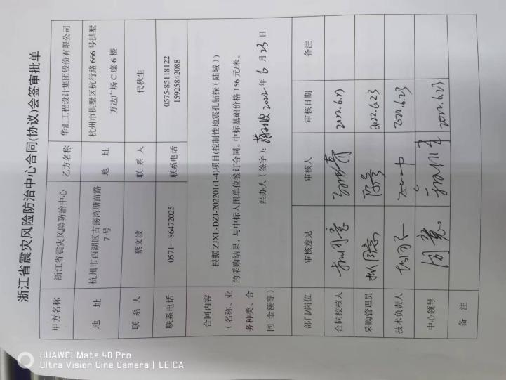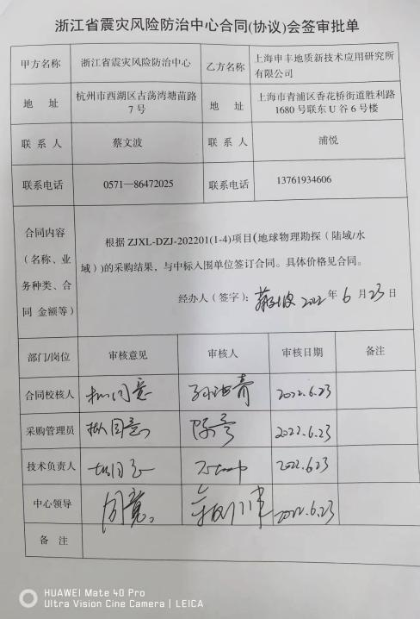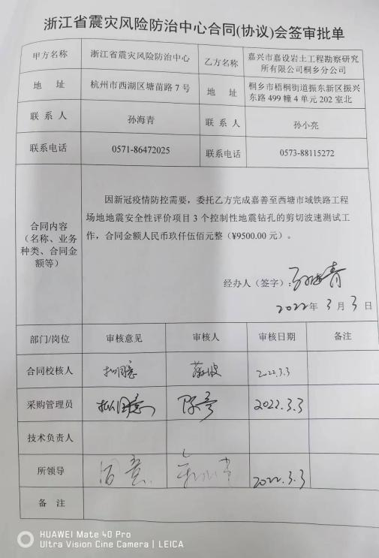  外部提供过程控制基本符合要求。 | 符合
顾客或外部供方财产 | Q8.5.3 | 该公司顾客财产主要为顾客提供的信息等，由办公室做好保管及保密工作。  查见《客户财产交接记录》，内容包括：客户名称、提供的财产、单位(规格)、数量、移交人、接收人、备注。  以上顾客财产没有发生损坏、丢失或泄露现象，保管完好。  经询问了解，没有顾客个人信息泄露情况发生。 | 符合
绩效测量和监视  分析与评价 | QEO9.1.1  Q9.1.3 | 查编制有ZJZZ-P-14-2021《顾客满意度监测管理程序》、ZJZZ-P-17-2021《绩效测量和监视管理程序》，通过监测与测量，对监测结果与国家及当地的标准、法律、法规及其他要求；公司的目标、指标及管理方案进行比较；与运行控制程序和作业指导书进行对照，确保符合要求。  公司制定ZJZZ-P-15-2021《内部审核程序》、ZJZZ-P-07-2021《管理评审控制程序》为保证公司质量管理体系的有效运行，通过对管理绩效的监视与测量，确保体系运行的有效性。  办公室提供了质量、环境、安全目标分解与实施表，规定了分解部门，分解值与采取的措施，目标均完成。  目前未发现公司出现不符合要求现象，无被动性绩效的监视和测量。 | 符合
顾客满意度 | Q9.1.2 | 查公司制定有ZJZZ-P-14-2021《顾客满意度监测管理程序》公司通过电话，走访等形式，接受顾客反馈，了解顾客顾客满意度信息，发放调查表对顾客满意度进行定量测量。  提供“顾客满意程度调查表”，调查主要内容：质量、交付、价格、服务等方面的满意程度等，各项得分求平均值得最终结果。对6个顾客进行了满意度调查。提2022年7月28日供顾客满意调查分析。最终顾客满意率96.5%。该结果已提交管理评审。 | 符合
内部审核 | QEO9.2 | 公司制定ZJZZ-P-15-2021《内部审核程序》，对内部审核方案策划规定：  1.频次：内审每年至少进行一次，两次内部审核的时间间隔不超过12个月。  2.方法：集中式按部门审核。  3.职责：体系负责人组织内部审核活动。  4.策划要求：范围、准则、工作分配等。  5.报告：体系负责人在内部审核结束及纠正措施完成后应向总经理报告审核结果。  6.提供了《年度内审方案》，计划内容有：目的、范围、审核准则。  查阅内部审核有关记录  - 提供了审核组名单：组长/组员：A盛特奇/B孙海清 审核时间： 2022年8月18日  2.审核范围：管理手册覆盖的所有部门及过程；  3.审核准则：ISO9001:2015《质量管理体系 要求》、ISO14001：2015《环境管理体系 要求及使用指南》、ISO45001：2018《职业健康安全管理体系 要求》、公司管理体系文件、适用的法律法规、产品标准等。  4.提供了《内审首末次会议签到表》，参加人有各部门负责人等。  5.提供了《内审检查表》，经查阅对照，受审核部门涉及条款与公司管理体系职责分配相一致。  审核计划安排合理，审核记录基本满足要求。  6.提供了《内审不符合报告》1份，不符合GB/T24001:2015、ISO45001：2018中 6.1.3 条款：查看法律法规清单中未收集中华人民共和国国家标准:地震震级的规定(GB 17740-1999)等地震相关的标准。  7.提供《审核报告》审核报告中包括审核目的、审核范围、审核依据、审核内容摘要、审核结论等内容，对审核过程进行了综述，对公司管理体系的符合性进行了评价，针对不足部门提出了建议改进即：不合格项按要求按期完成整改；各部门应进一步熟悉管理体系文件的要求，并且深入到每一员工，让每一员工真正地用到实处，并按要求严格执行；各部门对相关要求的理解还应加强，应积极配合执行部门。  审核结论：中心建立的质量/环境境/职业健康安全管理体系基本符合GB/T19001-2016、GB/T24001-2016、  GB/T45001-2020标准要求。管理体系的运行是适宜的、充分的、有效的。  审核员没有审核自己部门工作，具有独立性。 | 符合
不符合和纠正措施  事件调查、不符合、纠正措施和预防措施 | QEO  10.2 | 企业通过过程的监视和测量、绩效考核、内审、管理评审等方式和机制，确保质量管理制度有效执行。  企业经过策划，采用对产品的监视和测量，对不合格品控制等来证实产品的符合性。  企业制定ZJZZ-P-18-2021《不合格控制程序》、ZJZZ-P-19-2021《事件调查报告管理程序》等，通过分析实际存在的或潜在的不符合的原因，制定纠正和预防措施，并验证其效果，以防止不符合的发生／再发生，实现持续改进绩效的目的。  对内审中的不符合，采取了纠正措施，并验证；  为保证公司职业健康安全管理体系的有效运行，通过对安全事件的调查处理，以确保管理体系运行的有效性。  经查在公司正常经营活动中，出现了轻微不符合，部门已经采取纠正和纠正措施，经验证纠正措施有效。  公司办公和生产活动未发生过环境、安全等事故。  查持续改进：  a. 通过管理体系运行，管理方针、目标的实施，内审、管理评审进行持续改进；  b. 通过数据分析、纠正、预防措施实施达到持续改进；  c. 通过顾客满意度调查，改进、提高产品质量，满足顾客需求，达到持续改进的目的。  管理评审提出改进措施正在实施过程中。 | 符合
说明：不符合标注N

